汕头大学商学院2020级工商管理硕士（MBA）
线上复试方案

为了便于做好2020级MBA复试准备工作，根据教育部、广东省教育厅、汕头大学研究生院相关文件精神的要求，结合当下新冠肺炎疫情防控实际，特制定此线上复试方案。
一、复试和录取工作原则
汕头大学商学院MBA复试和录取工作的原则是保障师生安全，德、智、体全面衡量，择优录取，保质保量，宁缺勿滥。
二、复试对象
第一志愿报考汕头大学商学院MBA，且联考成绩达到如下条件的考生（英语44分，综合88分，总分175分）。
三、复试时间
时间：2020年 5月17日（10:00-17:50）
四、复试方式
1、采用ZOOM平台进行线上远程复试，复试过程全程录音录像。
2、考生需提前登陆网址zoom.edu.cn，下载ZOOM软件并熟悉使用指南（考生加入会议不需要注册账号）。复试前期，考生需提前测试ZOOM系统音频视频功能是否正常。
3、考生需要双机位模式参加复试，即需要两部带摄像头的设备，手机或电
脑均可。主机位电脑从正面拍摄，保证音像设备全程打开；辅机位手机从侧后方拍摄，须关闭移动设备通话、录屏、音乐、闹钟等可能影响复试的应用程序，并保持ZOOM软件静音。范例（各位考生可视自身情况调整）：
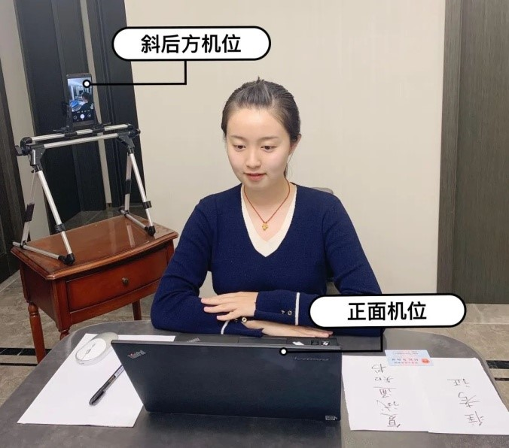
4、考生复试所用的电子设备需保持电量充足，网络连接正常，以保障复试顺利完成。
5、考生需要在独立的复试房间（严禁在培训机构），要求房间环境简洁，灯光明亮，安静，不逆光，无遮挡，禁止他人进出。
6、复试时不得佩戴口罩，保持面部清晰可见，头发不可遮挡耳朵，不得戴耳机、耳饰等。
7、复试用品：初试准考证、二代居民身份证、黑色签字笔和白纸。
下载初试准考证请登录中国研究生招生信息网（http://yz.chsi.com.cn）。
8、复试过程中禁止录音、录像和录屏，禁止将相关信息泄露或公布，如有违反，视同作弊，并追究相关责任。
五、复试材料提交
1、二代居民身份证原件（正反面）；
2、毕业证书原件（境外学历证书还须提供教育部留学服务中心的认证证明）；
3、大学期间成绩单红章原件或档案中成绩单复印件（加盖档案所在单位红章原件）；
4、政审表红章原件（由档案所在单位或工作所在单位、户口所在地）出具并盖章；
5、资格审查表；
6、考生复试诚信承诺书（需本人亲笔签名并签署日期）。
注：身份证、毕业证、大学成绩单、政审表、资格审查表、考生复试诚信承诺书依次按顺序编辑到PDF中，PDF文件以考生编号+姓名命名，并于5月11日下午17:00前发送至商学院MBA邮箱（mba@stu.edu.cn）。考生需确保复试过程诚实守信，所提交的相关资料真实无误，材料原件于新生入学复查时核对。
六、复试形式
1、笔试：开卷形式，30分钟，总分100分，占复试总成绩20%。笔试考查：时事政治理论，笔试成绩不合格者不予录取。
2、面试：个人单独面试（不少于15分钟），总分100分，占复试总成绩80%。
其中，专业知识（40分），主要考查考生的专业知识基础和分析问题的能力；英语口语与听力（20分），主要考查考生的英语听说与交流能力；综合素质（40分），主要考查考生的创新精神和创新能力，对报考专业发展动态了解、实践经历、工作能力、事业心、责任感、心理素质、仪表举止、表达能力、价值取向与职业道德等。
七、复试流程（5月17日）
复试流程（考生分组于复试当天随机生成）
复试形式 | 复试时间 | 考场1 | 考场2 | 考场3 | 考场4 | 考场5 | 考场6
笔试（开卷） | 10:00-10:30 | 1、2组 | 3、4组 | 5、6组 | 7、8组 | 9、10组 | 11、12组
面试 | 13:30-15:30 | 1组 | 3组 | 5组 | 7组 | 9组 | 11组
 | 15:50-17:50 | 2组 | 4组 | 6组 | 8组 | 10组 | 12组
- 笔试环节：
- 考生提前测试ZOOM软件平台，笔试前5分钟输入考场ID等候考试。
主机位输入姓名格式为：笔试编号-姓名--主机位，例如“1组-张三--主机位”；辅机位输入姓名格式为：笔试编号-姓名--辅机位，例如“1组-张三-辅机位”。
- 笔试开始时，考生需注视摄像头，并举起准考证、身份证进行身份验证。
笔试全程，考生确保主机位屏幕清晰地被评委老师看到；辅机位能从侧后方清晰显示考生上半身及复试环境。笔试全程中途不得离场。
- 笔试答卷提交说明：笔试时考生自备空白纸答题（只写题号和答案即可）。
答题结束后亲笔签名（准考证编号+姓名+日期）并拍照，于10:40分前将答卷发送至商学院MBA邮箱mba@stu.edu.cn。笔试答卷原件于新生入学时提交。
- 面试环节：
- 考生提前测试ZOOM软件平台，面试前10分钟输入面试候考室ID，等候面试。
主机位输入姓名格式为：面试编号-姓名-主机位，例如“1组-张三-主机位”；辅机位输入姓名格式为：面试编号-姓名-辅机位，例如“1组-张三-辅机位”。
- 考生携带规定的考试物品进入候考室后，应主动配合考场秘书完成周围环境
检查和随身物品检查等。
- 面试开始时，考生需注视摄像头，并举起准考证、身份证进行身份验证。面
试全程，考生确保主机位屏幕清晰地被评委老师看到，且视线不得离开主机位摄像头；辅机位能从侧后方清晰显示考生上半身及复试环境。面试全程中途不得离场。
4) 如遇网络或信号等原因造成的通信效果不佳时，考生须立即联系复试考场秘书，并听从秘书安排。
5）面试期间，各考场5位评委老师根据考生表现交换看法，并分别对考生英语口语及听力、专业知识、综合素质项目打分（每位考生面试时间不少于15分钟）。
6）面试结束，考生退出ZOOM复试平台。
八、复试成绩及拟录取
1、复试成绩为复试笔试和复试面试考核成绩之和。复试成绩不合格者不予录取（其中，政治笔试考核结果不合格者不予录取）。
2、复试成绩和初试总分按权重相加，得出入学考试总成绩，计算办法为：总成绩(百分制)＝初试总分（折合为百分制）×65％＋复试总分（折合为百分制）×35％。其中初试和复试权重之和为1，根据考试总成绩从高分到低分择优录取。
九、体检安排
因疫情原因，考生体检安排待定，具体详情另行通知。
十、注意事项
1、复试结果另行通知。
2、考生如不能按时参加MBA线上复试，将视为自动放弃复试资格。
3、考生必须确保提交材料真实和复试过程诚信。如发现考生提交的材料不真实或违反远程复试相关纪律要求，将取消复试资格和录取资格。如已取得入学资格或学籍，将按相关规定取消入学资格或学籍，并交有关部门处理。

商学院MBA教育中心
2020年5月9日

